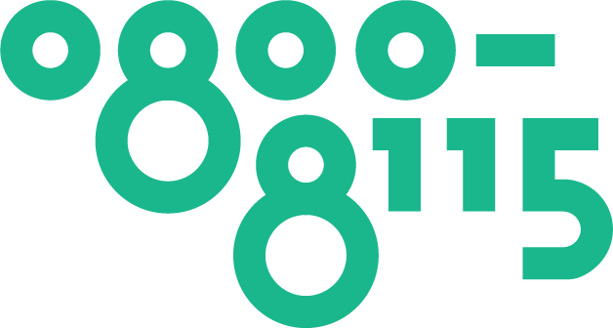

Persbericht
Leiden, 20 augustus 2020

Hulp bij geldzorgen? Bel 0800-8115!

Heb je te maken met geldzorgen? Dan kun je vanaf nu bellen naar het gratis telefoonnummer 0800-8115. Je ontvangt financieel advies en je kunt worden doorverwezen naar hulpverlening in de buurt. Dit telefoonnummer is ontwikkeld om je nog beter te kunnen helpen bij geldzorgen. Inwoners in [gemeente] kunnen al bellen naar het nummer voor de juiste lokale hulp.
“Wat goed dat je ons hebt gebeld. Ik ga je helpen. Heb je een moment? Dan verbind ik je door met schuldhulpverlening bij je in de buurt.” Wanneer je belt of chat met 0800-8115 biedt een van de medewerkers je een luisterend oor. De medewerker stelt je vragen om een goed beeld te krijgen van jouw situatie. Ook wordt er om je postcode gevraagd. Op die manier kan de medewerker uiteindelijk kijken welke hulp je nodig hebt en waar je in de buurt terecht kunt.
Martin Suithoff, directeur van de Nederlandse Schuldhulproute, vertelt voor wie het nummer vooral is bedoeld: “Pak je toch liever de telefoon als je hulp nodig hebt bij geldzorgen? Dan zijn we er voor jou. Er staan mensen klaar om je verder te helpen.”
Nederlandse Schuldhulproute
0800-8115 is het nummer van de Nederlandse Schuldhulproute. Ze werkt samen met gemeenten, bedrijven en schuldhulporganisaties in heel Nederland. De [gemeente] is een van deze gemeenten en is betrokken bij de Nederlandse Schuldhulproute. Daarnaast werkt de gemeente samen met Geldfit. Maak jij je zorgen over geld? Blijf er niet mee zitten. Misschien vind jij het ook fijner om te bellen voor hulp. Hier hoef je je niet voor te schamen. Wij zijn er om je te helpen.
Bel gratis met 0800-8115. Wij luisteren naar jouw verhaal en denken met je mee.

Kijk voor meer informatie op 0800-8115.nl.

Noot voor de redactie (niet voor publicatie):

Voor vragen kunt u contact opnemen met René Timmerman via: rene@schuldhulproute.nl of 085 111 9 551.

Beeldmateriaal: Bellen naar 0800-8115

